第一部分 关于酒店

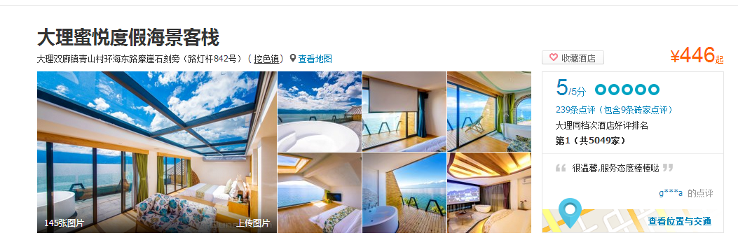

* 酒店名字
* 酒店ID：
  + [http://hotel.qunar.com/city/dali/dt-**8818**/?tag=dali#fromDate=2016-11-29&toDate=2016-11-30&q=&from=qunarHotel&fromFocusList=0&filterid=9e533569-b50c-4d8d-ab67-14f6f3640f99_A&showMap=0&qptype=&QHFP=ZSS_A117A7A2](http://hotel.qunar.com/city/dali/dt-8818/?tag=dali#fromDate=2016-11-29&toDate=2016-11-30&q=&from=qunarHotel&fromFocusList=0&filterid=9e533569-b50c-4d8d-ab67-14f6f3640f99_A&showMap=0&qptype=&QHFP=ZSS_A117A7A2)
  + [http://review.qunar.com/h/**dali_8818**/130739877](http://review.qunar.com/h/dali_8818/130739877)
* 酒店价格
* 酒店评分
* 酒店总点评数（包括几个砖家点评）
* 同档次排名

第二部分关于用户及评论

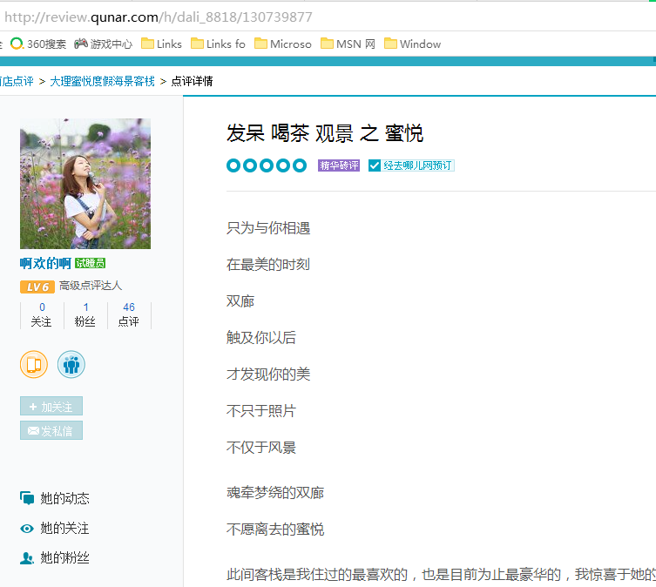

* 用户ID
* 用户名
* 用户对当前酒店的评价
  + 题目
  + 评分
  + 内容
  + 日期、时间
  + 是否砖评
  + 阅读人数
  + 有用次数
  + 照片数
* 用户详细资料http://tips.qunar.com/user/**profile**/172494416.htm
  + 用户身份：是否是试睡员
  + 用户等级
  + 粉丝
  + 关注
  + 点评总数
    - 砖家点评
    - 酒店问答
  + 每条点评信息
    - 点评酒店ID [http://review.qunar.com/h/**chengdu_18612**/133883313](http://review.qunar.com/h/chengdu_18612/133883313)
    - 点评ID [http://review.qunar.com/h/chengdu_18612/**133883313**](http://review.qunar.com/h/chengdu_18612/133883313)
    - **点评分数**
    - **是否砖家点评**
    - 发表日期、时间
    - 阅读人数
    - 有用数
    - 照片数